105學年度第1學期本國籍畢業生請於離校前上網填答
1.問卷填答網址： http://portal.tku.edu.tw/isis/GraduateSurvey/MakeSurvey.php進入本校個人化入口網頁→輸入帳號(學號)、密碼→點選「開始填問卷」
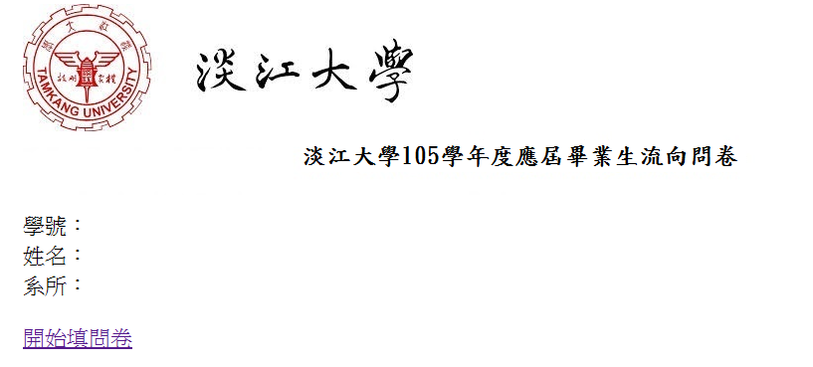
2.編輯/修改填答問卷內容：填答過程中可選取問卷下方的上一頁／下一頁修改已填答資料，為資料安全起見，問卷程式限制使用瀏覽器所提供的←回到上一頁或到下一頁→的功能，如誤點選致頁面出現錯誤訊息，需重新回到問卷填答首頁重頭開始填答。本問卷約需5分鐘，目前未提供暫存功能，中途離開需重頭開始填答，填答完成後即無法再修改。
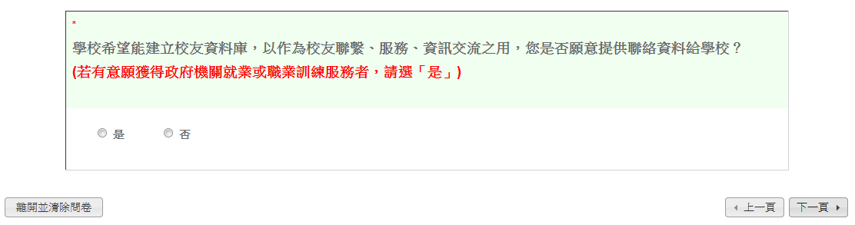
3.畢業生離校手續查詢：問卷系統與離校手續查詢平台資料非同步，本組於2月13日至2月24日間，每日將截至前1日之填答狀態更新至查詢平台，其他日每2-3個工作日更新1次。
4.若領畢業證書當日至畢業生離校手續查詢平台問卷仍未填答，請於上網填答後至查詢平台列印離校程序單，洽職輔組辦公室(B413)查詢蓋章，據以向教務處註冊組辦理離校手續。

